２年　　球技（ネット型）

卓球

【学習の記録】

❶自分や仲間が見つけた課題と課題解決のために工夫したことを書こう。

|  |  |  |  |
| --- | --- | --- | --- |
|  | 見つけた課題 | 工夫したこと（図や説明を記入） | 課題への取り組み |
| １ |  |  | Ａ…十分に取り組めた  Ｂ…まあまあ取り組めた  Ｃ…あまり取り組めなかった |

❷卓球の学習を通してできるようになったことやわかったことを書こう。

|  |
| --- |
|  |

もう少し

まあまあ

十　　分

❸卓球の学習全体を振り返って

▶知識や技能を身に付けたり高めたりすることができた。………………………………………………□ □ □

▶課題解決の方法や作戦を考えたり，選んだり，仲間に伝えたりできた。……………………………□ □ □

▶自ら進んで課題解決に向けて取り組んだり，仲間と協力したりして学習できた。…………………□ □ □

《卓球のまとめ》

次の各文は，サービスについて述べています。（　）に当てはまる適切な言葉を答えなさい。

１

|  |
| --- |
| ① |
| ② |
| ③ |
| ④ |

１． ラケットを持っていないほうの手のひらを開いてボールをのせ，手のひらから16㎝以上の高さに（　①　）を与えずに垂直に投げ上げ，（　②　）途中で打つ。打球後，自分側のコートに１度（　③　）させ，相手コートに入るように打つ。

２．サーバーの体の一部または着用している物で，ボールを（　④　）から隠して打つと，相手に１点が与えられる。

シングルスのゲームでの攻め方のポイント，守り方のポイントを，それぞれ一つずつ答えなさい。

２

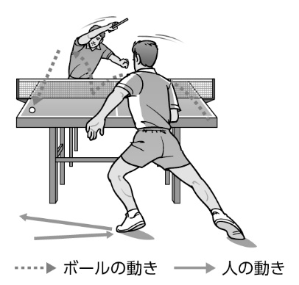鉛筆